Faites les manipulations suivantes sur votre machine physique afin de découvrir la virtualisation et le logiciel Virtual box.

# Partie 1 : Création et gestion hardware d’une VM

1. Vérifier si vote processeur supporte la virtualisation en consultant ses caractéristiques techniques sur le site du fabricant.
2. Vérifier si la virtualisation est activée dans le bios.

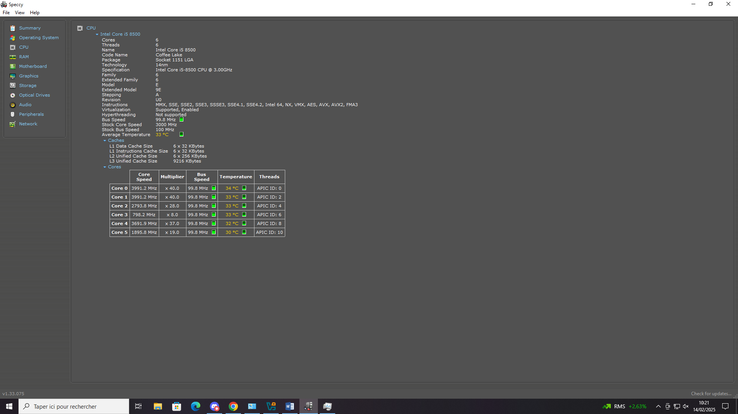

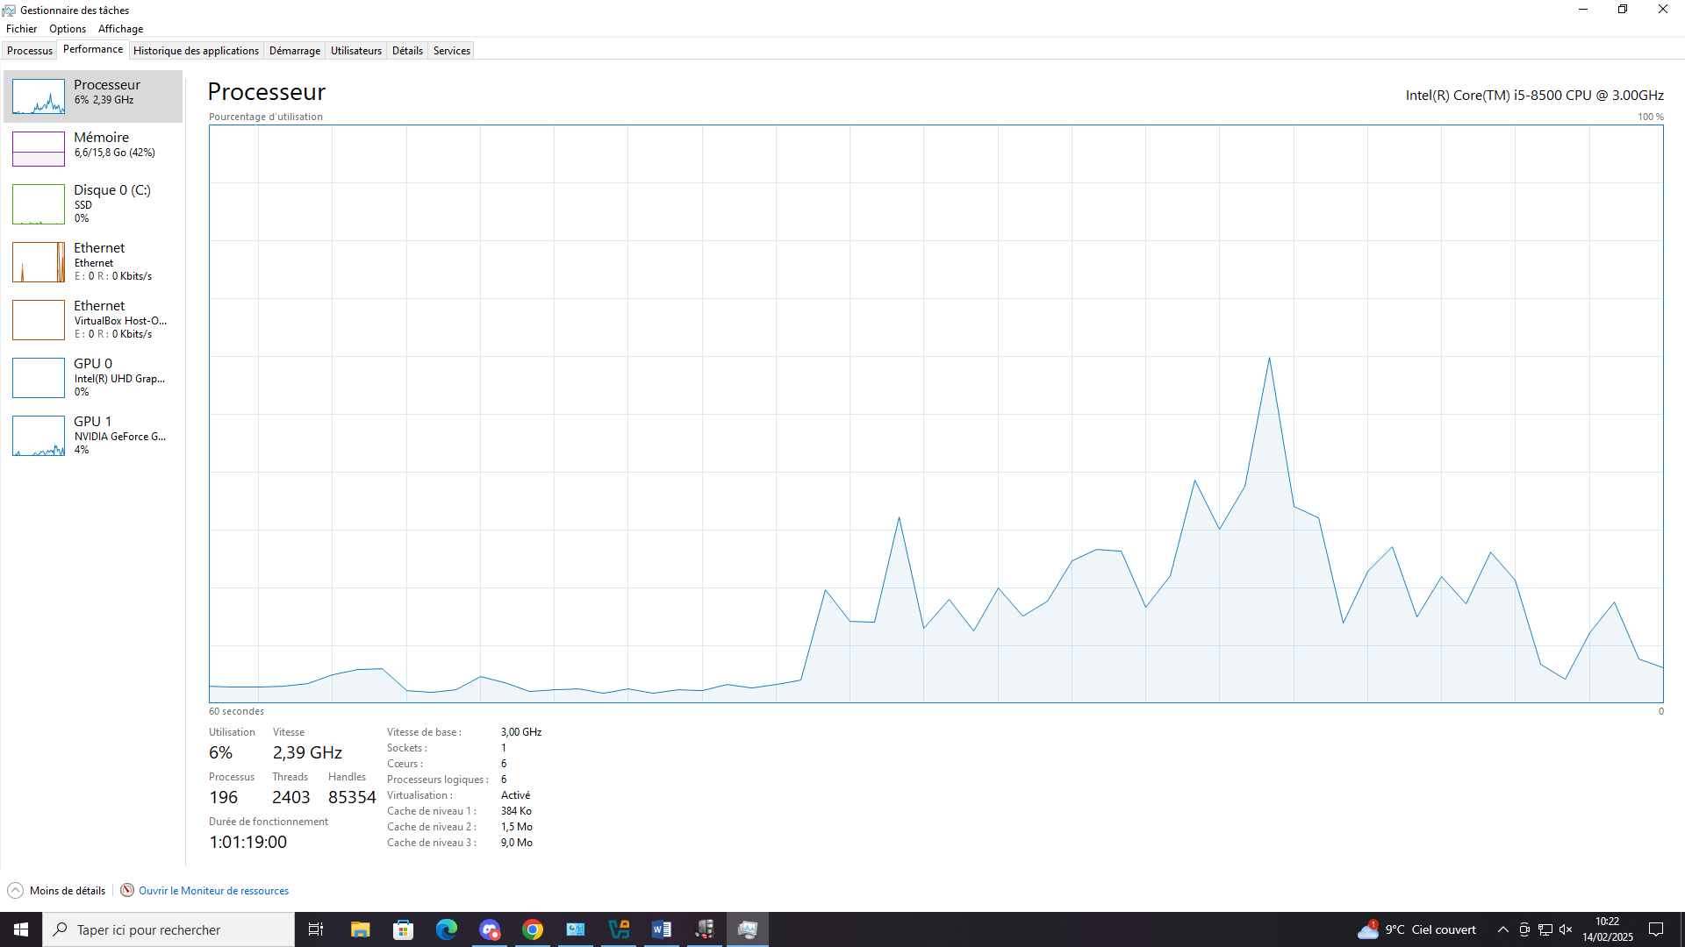

1. Installer le logiciel Virtual Box.
2. Dans les paramètres de Virtual Box, regardez les raccourcis clavier. Relever le raccourci pour faire la combinaison de touches « **Ctrl+Alt+Suppr** ».
3. Consulter sur internet les préconisations pour Windows 10 x64, créer une nouvelle machine virtuelle correspondant à ses recommandations Microsoft. Puis installer Windows 10 sur cette nouvelle machine virtuelle.
4. Votre machine a-t-elle accès à internet ? oui
5. Sur cette machine virtuelle, dans le menu périphérique, **insérer l’image CD des additions invité.**
6. Installer les additions invitées **(il se trouve dans votre lecteur cd virtuelle de votre VM)**, qu’elles fonctionnalités rajoutent-elles ? (Voir sur le site de l’éditeur)

Améliore les performances du système d’exploitation invité et permettent une meilleure interaction entre la machine hôte et la machine invité.

1. Augmenter/rajouter la mémoire vive de votre machine virtuelle de 256Mo.

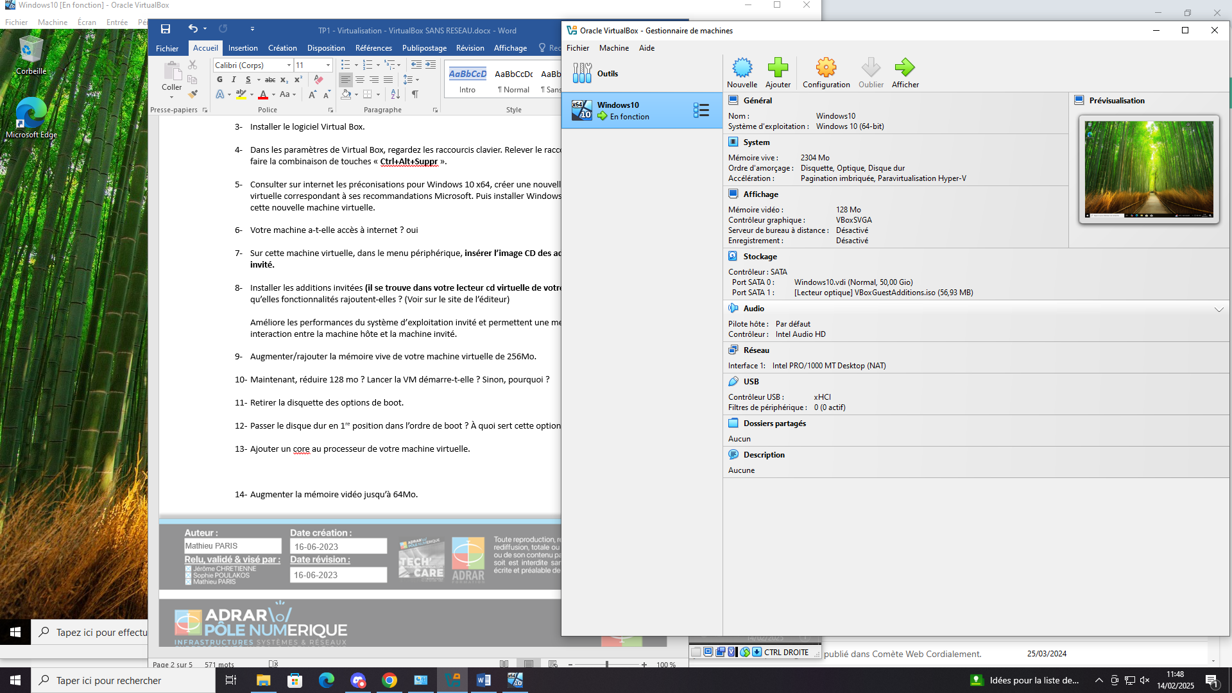

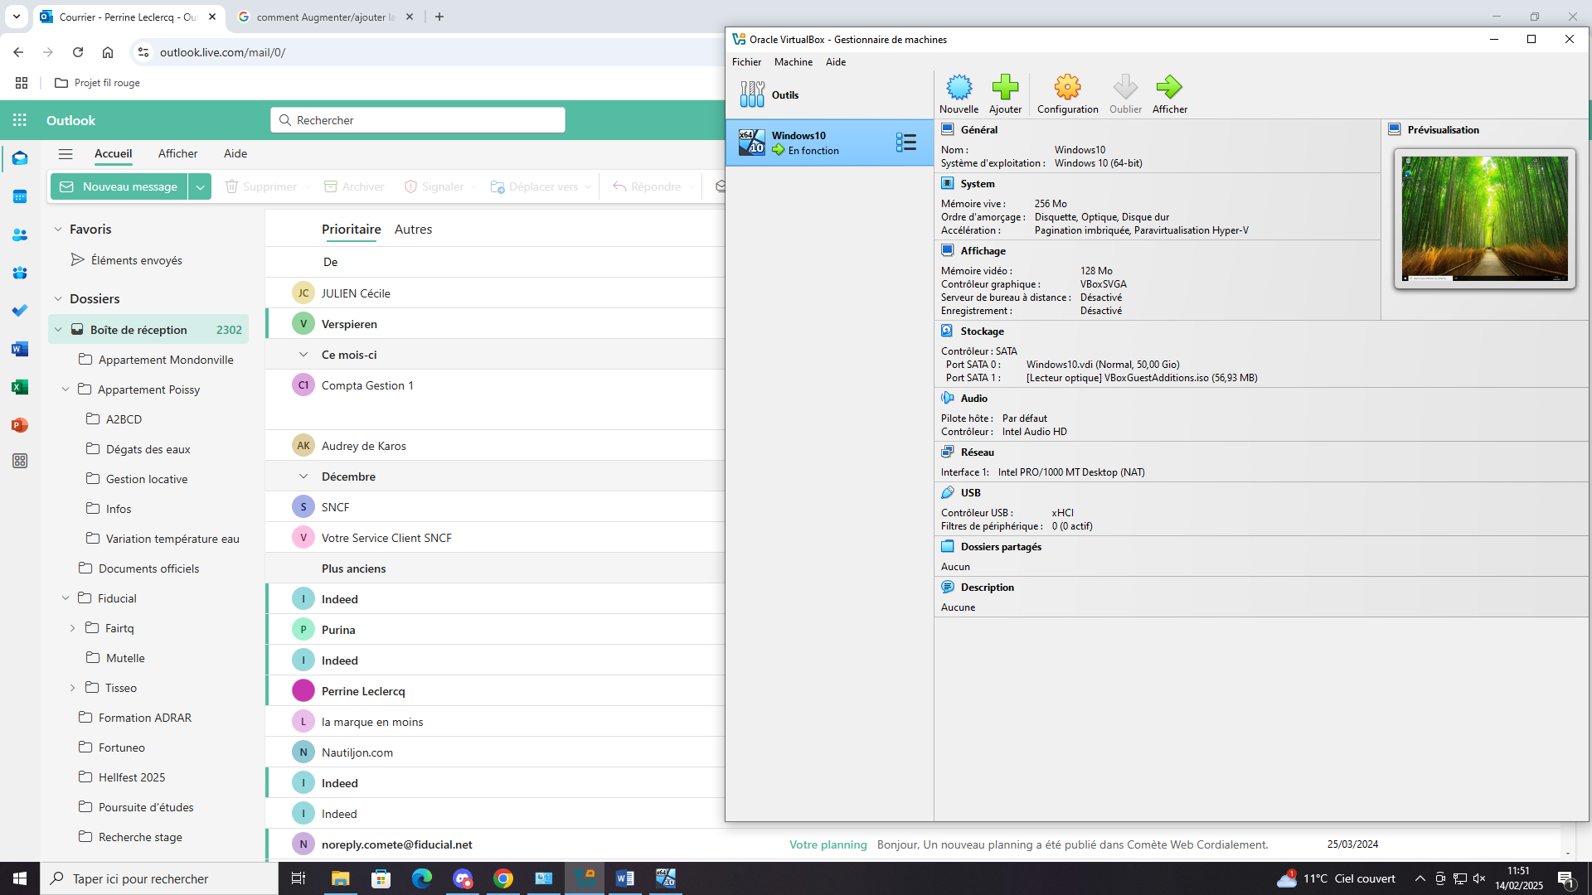

1. Maintenant, réduire 128 mo ? Lancer la VM démarre-t-elle ? Sinon, pourquoi ?

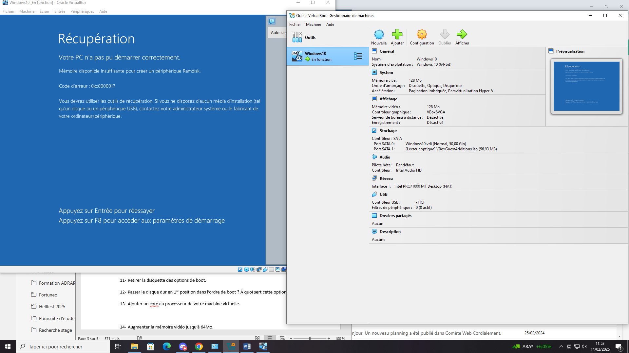

Ça ne démarre pas car la mémoire est trop petite.

1. Retirer la disquette des options de boot.
2. Passer le disque dur en 1re position dans l’ordre de boot ? À quoi sert cette option ?

Cela sert à modifier la séquence de démarrage de la machine virtuelle : accélére le démarrage et évite des erreurs de démarrage.

1. Ajouter un core au processeur de votre machine virtuelle.

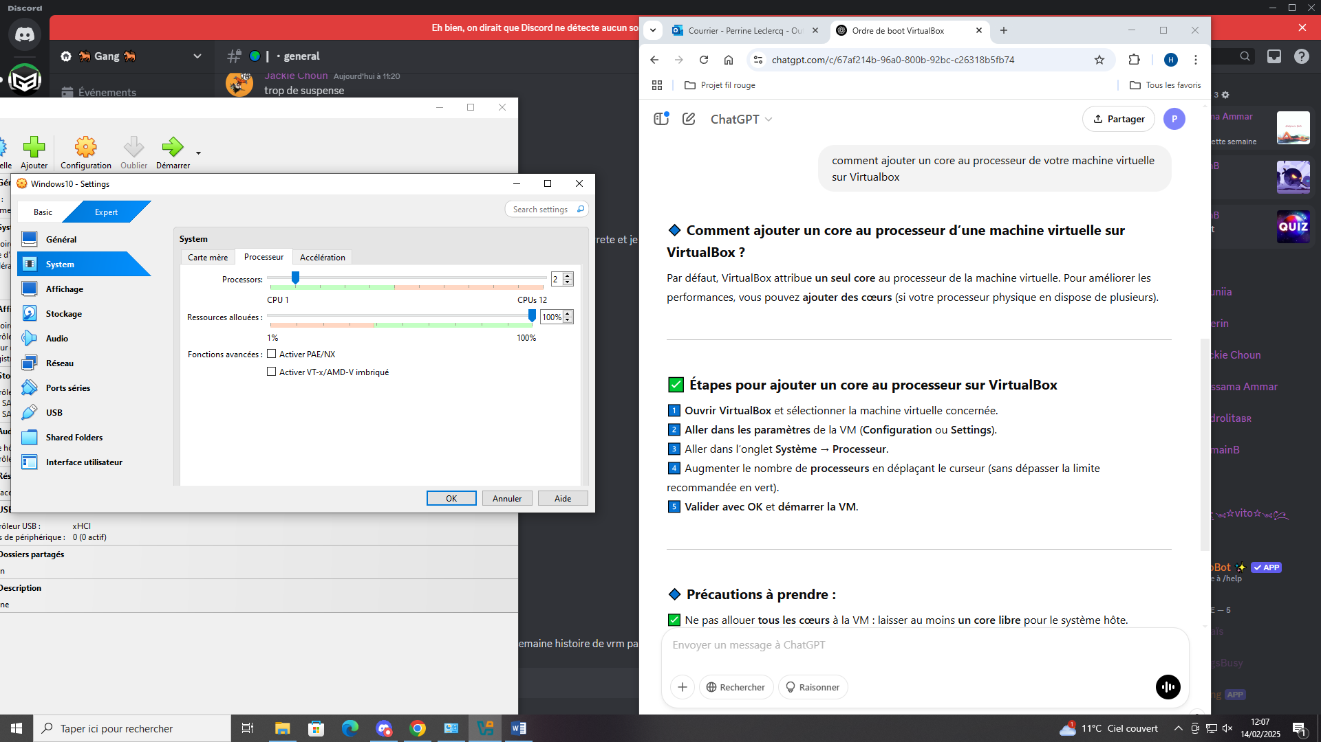

1. Augmenter la mémoire vidéo jusqu’à 64Mo.
2. Ajouter un deuxième disque dur de 25Go. Dans votre Windows, je souhaite qu’il apparaisse dans avec **la lettre k :** . 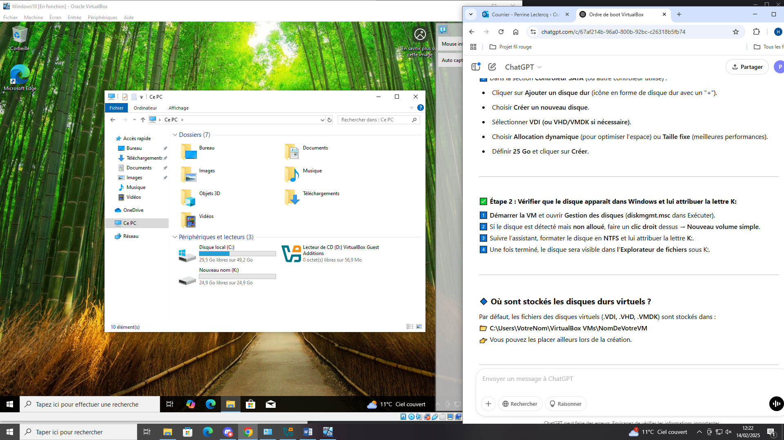

Ou les disques durs virtuels sont-ils stockés sur la machine hôte ? C:\Users\VotreNom\VirtualBox VMs\Nouveau

Le disque dur est-il visible dans la machine virtuelle ? Sinon pourquoi ?   
Non, il doit d’abord être formaté et monté dans le système d’exploitation

Rajouter un 3e disque dur. Lui donner **la lettre k :** , celle fonctionne ? Sinon, pourquoi ?

Non car la lettre K est déjà utilisée

1. Ajouter un lecteur CD.

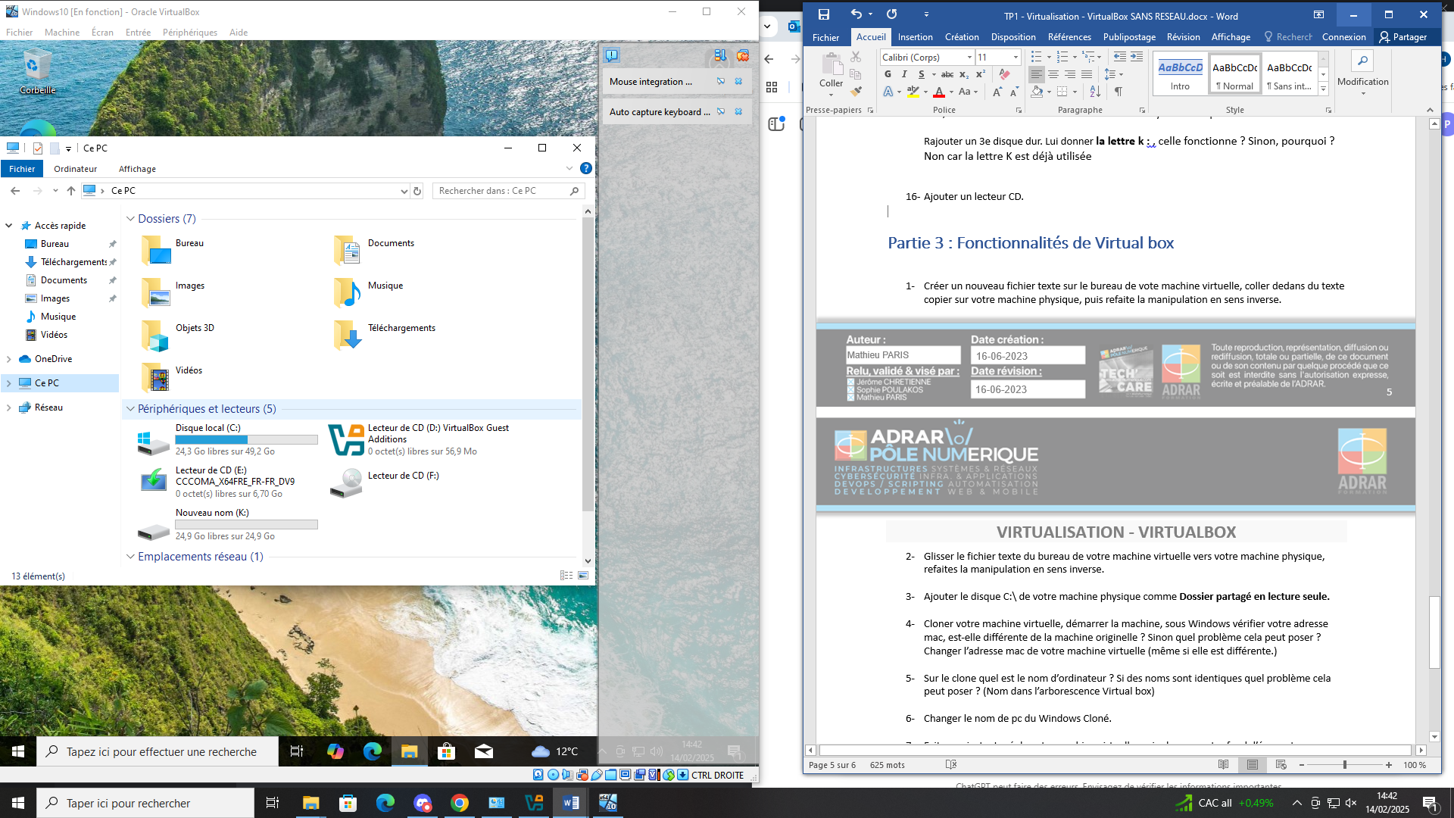

# Partie 3 : Fonctionnalités de Virtual box

1. Créer un nouveau fichier texte sur le bureau de vote machine virtuelle, coller dedans du texte copier sur votre machine physique, puis refaite la manipulation en sens inverse.

Oui Périphérique > Presse papier partagé > Bidirectionnel

1. Glisser le fichier texte du bureau de votre machine virtuelle vers votre machine physique, refaites la manipulation en sens inverse.

Oui Périphérique > Glisser-Déposer > Bidirectionnel

1. Ajouter le disque C:\ de votre machine physique comme **Dossier partagé en lecture seule.**

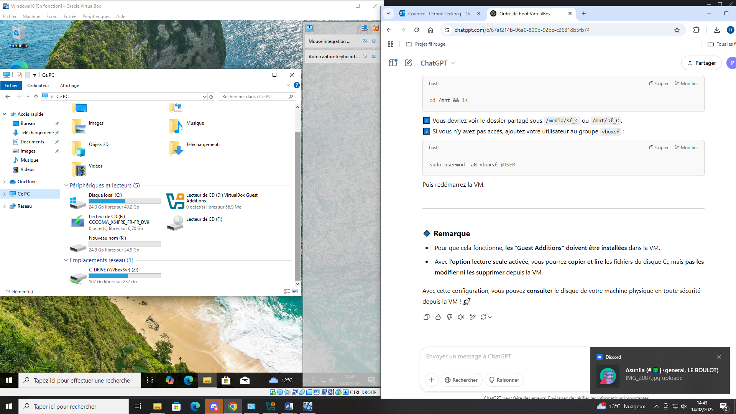

1. Cloner votre machine virtuelle, démarrer la machine, sous Windows vérifier votre adresse mac, est-elle différente de la machine originelle ? Sinon quel problème cela peut poser ? Changer l’adresse mac de votre machine virtuelle (même si elle est différente.)

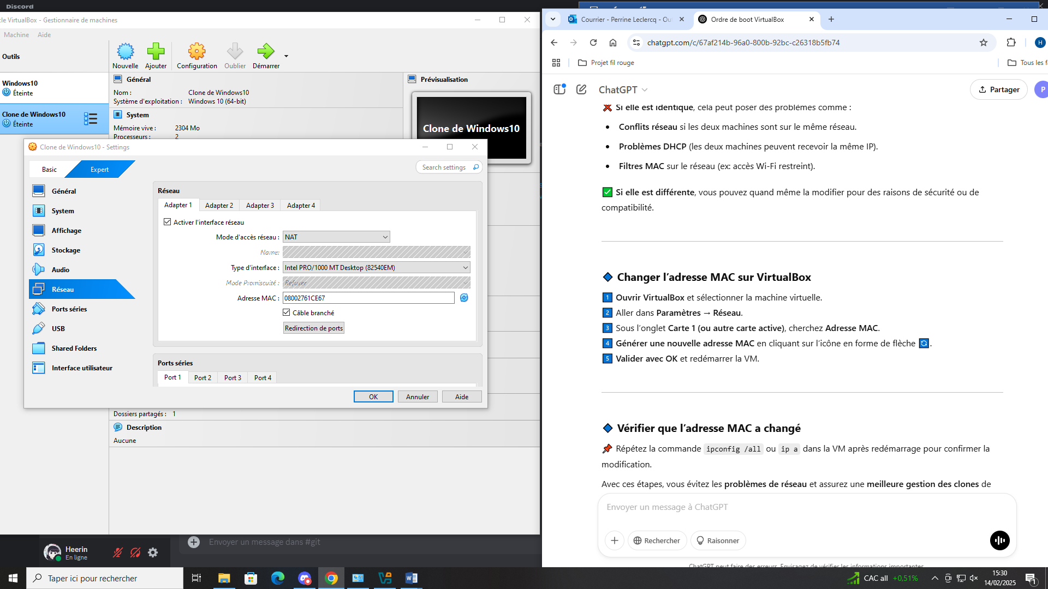

L’adresse est la même, cela peut poser des conflicts réseaux.

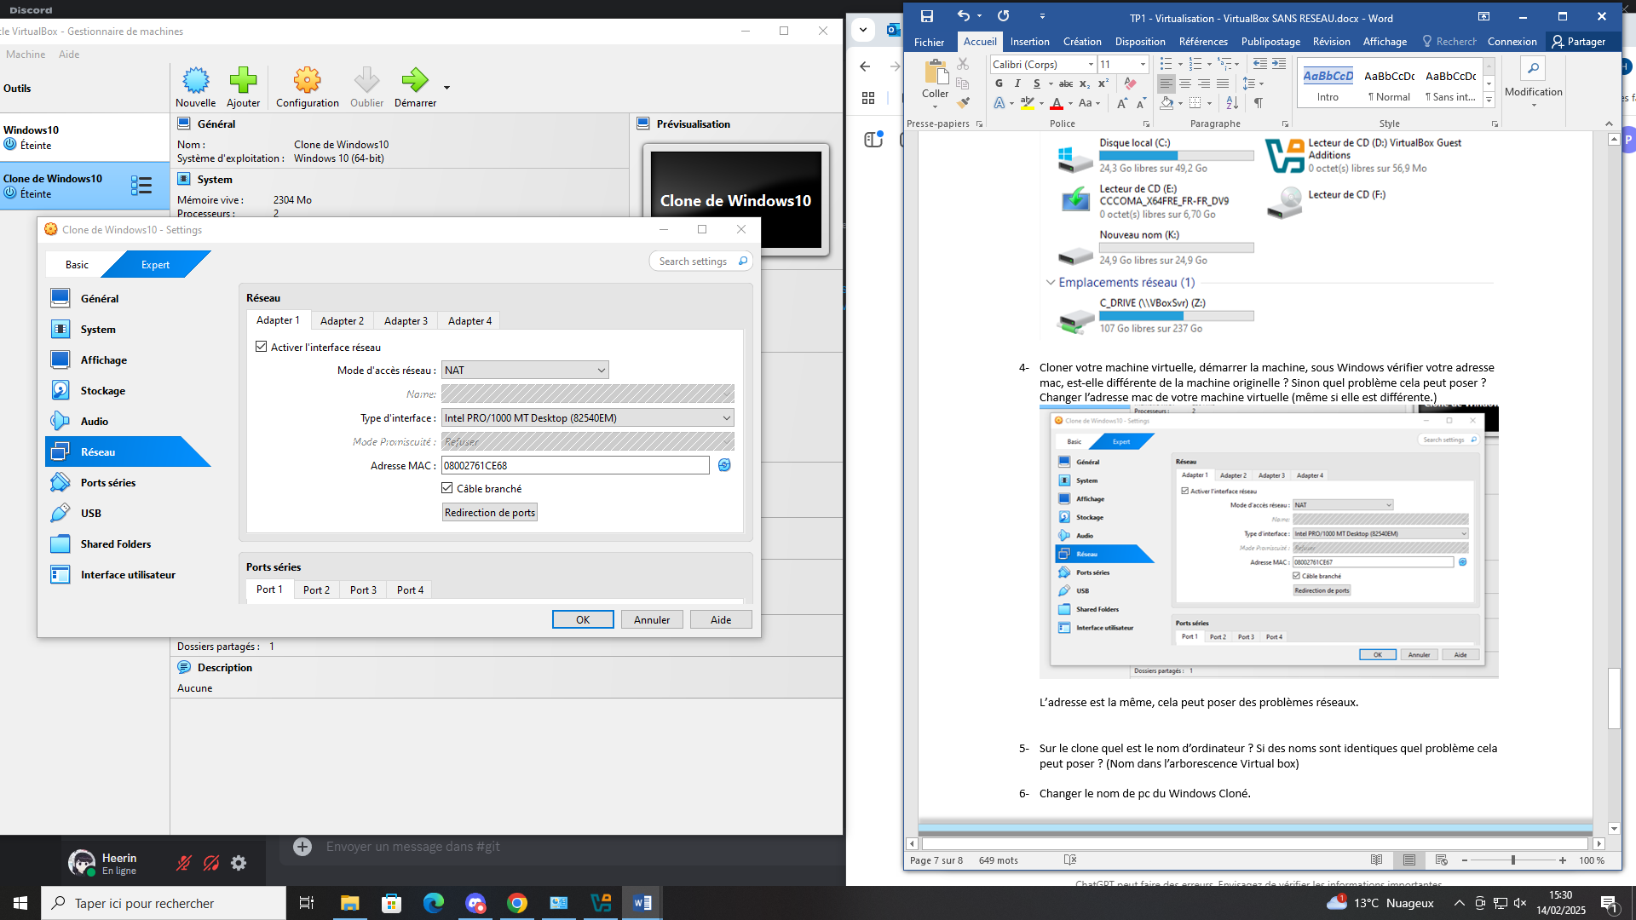

1. Sur le clone quel est le nom d’ordinateur ?

Clone de Windows10   
Si des noms sont identiques quel problème cela peut poser ? (Nom dans l’arborescence Virtual box)

Un conflit se créer car chaque machine doit avoir un nom unique.

1. Changer le nom de pc du Windows Cloné.

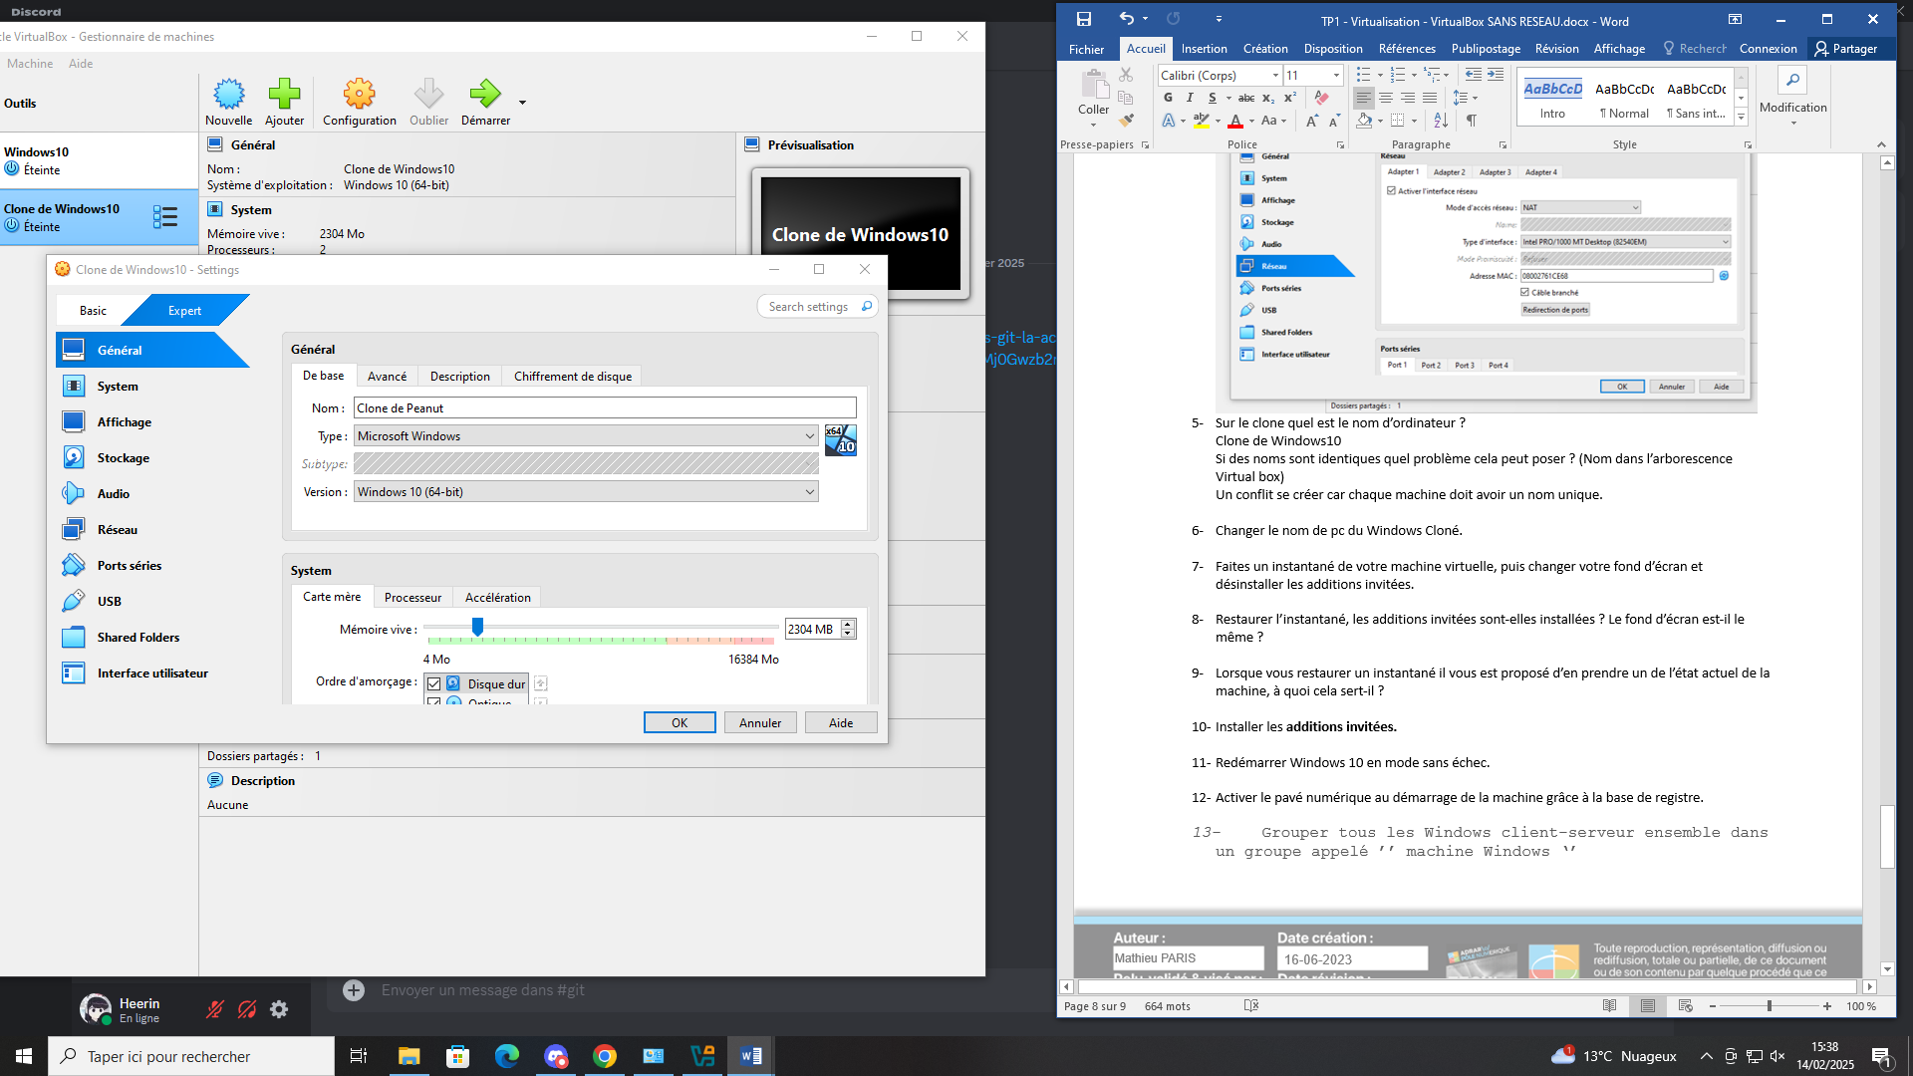

1. Faites un instantané de votre machine virtuelle, puis changer votre fond d’écran et désinstaller les additions invitées.

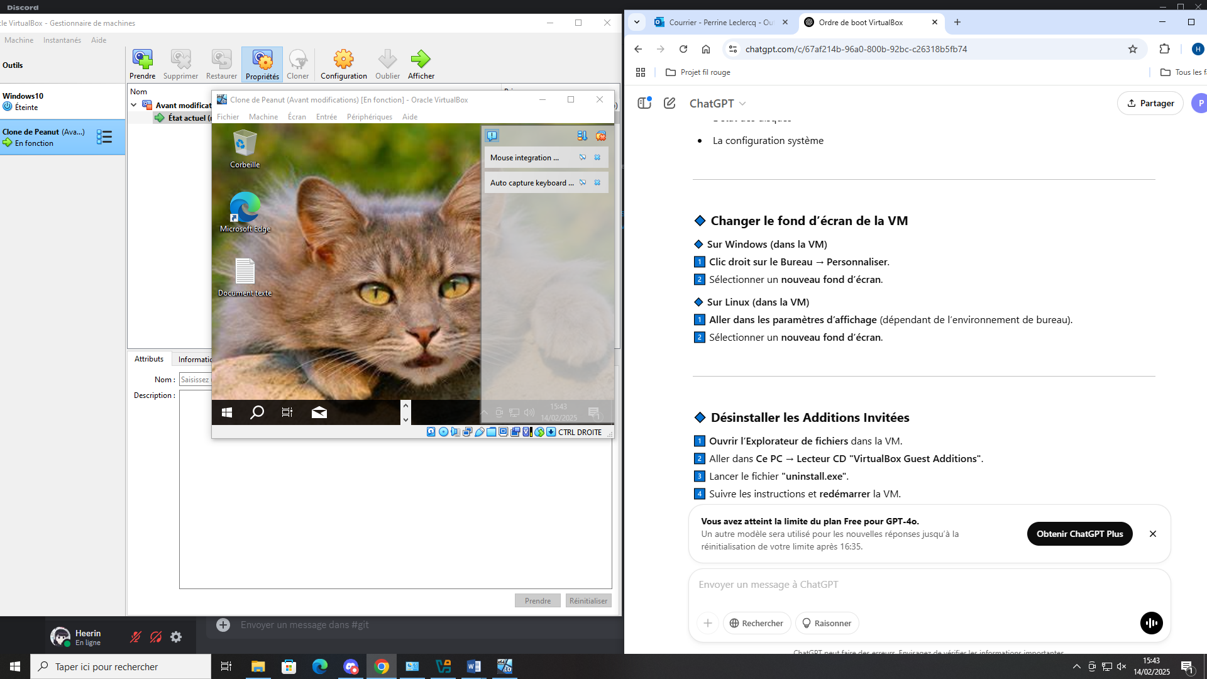

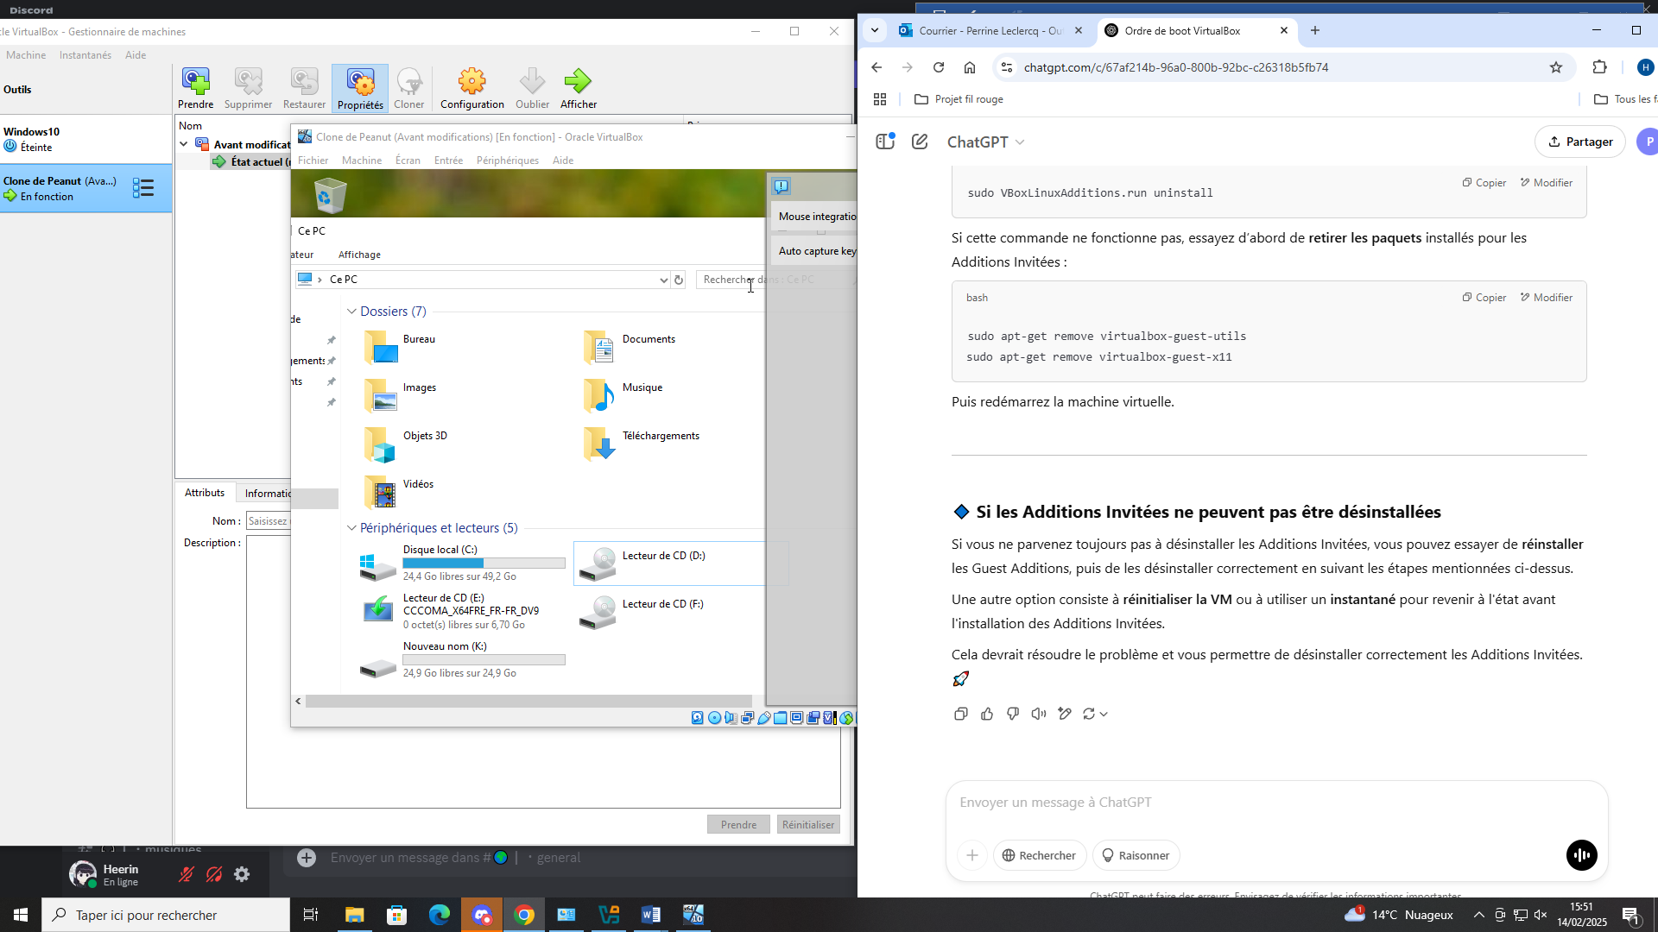

1. Restaurer l’instantané, les additions invitées sont-elles installées ? Le fond d’écran est-il le même ?

Oui

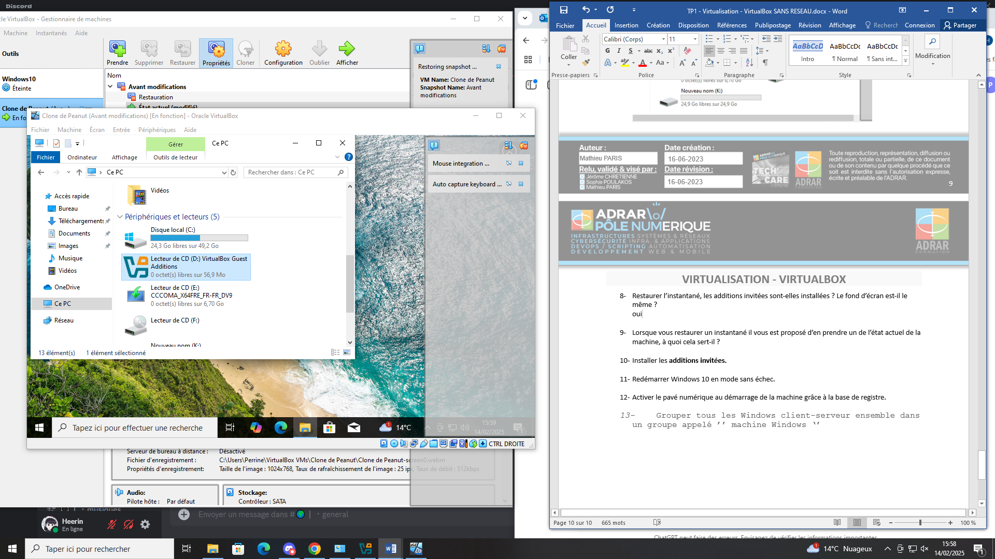

1. Lorsque vous restaurer un instantané il vous est proposé d’en prendre un de l’état actuel de la machine, à quoi cela sert-il ?

Cela permet de revenir à un état antérieur.

1. Installer les **additions invitées.**
2. Redémarrer Windows 10 en mode sans échec.
3. Activer le pavé numérique au démarrage de la machine grâce à la base de registre.

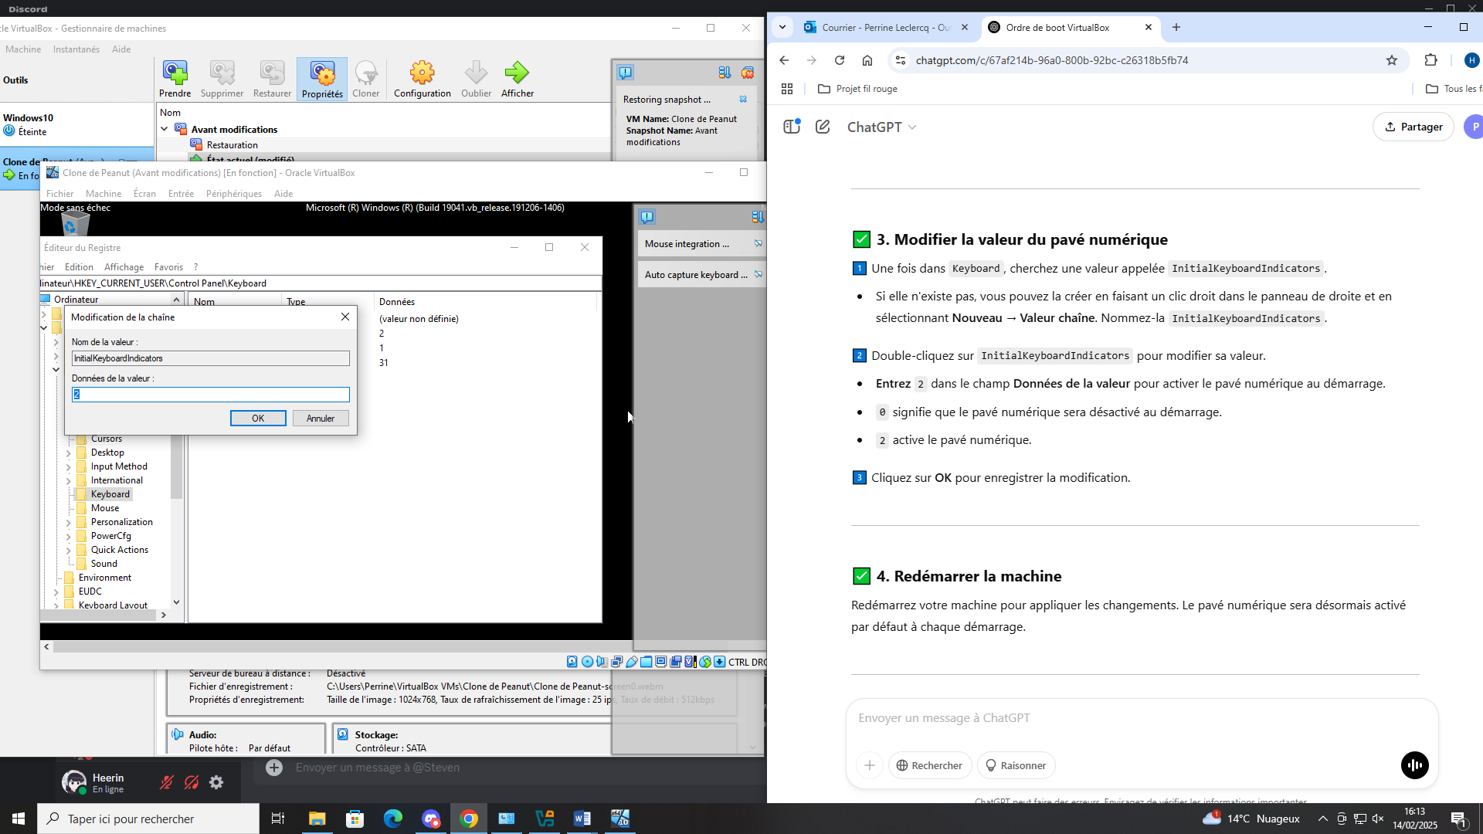

1. Grouper tous les Windows client-serveur ensemble dans un groupe appelé ’’ machine Windows ‘’

